INDICE

- OBJETO Y ALCANCE

- DEFINICIONES

- CONTENIDO PLANTILLA Indice de Proveedores

3.1. Hoja PORTADA / COVER

3.2. Hoja INDICE / NDEX

3.2.1. Datos No cumplimentados por el Proveedor: Cabecera
3.2.2. Datos a cumplimentar por el Proveedor

3.3. Hoja ITEMS

3.4. Hoja DATOS

3.4.1. Columna A: Items
3.4.2. Columna D: Datos del GID
3.4.3. Columna G: Tipos
3.4.4. Columna I: Modificación

- IDENTIFICACION Y MODIFICACION DE LA PLANTILLA GENERAL

5. PARTICULARIZACIÓN DE LA PLANTILLA IDP PARA UN PROYECTO

5.1. Identificación

5.2. Confección

5.3. Corrección del desplegable ITEM

6. IMPORTAR DATOS DESDE LOS INDICES DE PROVEEDOR

- OBJETO y ALCANCE

El Objeto de la presente Instrucción de trabajo es definir los datos que se cumplimentan, dónde se corrigen y cómo se generan los formatos para la emisión y recepción automática del índice de documentos de Proveedor.

Esta instrucción se aplica internamente en el Departamento de Gestión de Documentos.

- DEFINICIONES
- DRF: (Documentos Requeridos y Fechas) listado de documentos asociados a las RM y RC que debe enviar el Proveedor o Subcontratista.
- E-CD-01: Especificación General de documentación de proveedor. Esta especificación se particulariza para cada Proyecto, asignándole la identificación que corresponda para el mismo.
Cualquier referencia en la Instrucción de Trabajo a esta especificación debe entenderse referida a la especificación editada para cada Proyecto.
- IDP: Índice de documentos de Proveedor
Documento emitido por el Proveedor en el que se relacionan los documentos requeridos en la DRF de la RM correspondiente.
Para la confección de este listado, se emite el formato objeto de esta Instrucción de Trabajo, con el fin de realizar el volcado automático de la información en el GID.
- GID – Gestión Integral de Documentos: Aplicación de desarrollo interno para control de los documentos editados del Proyecto. Herramienta de uso exclusivo de Control de Documentos
- IT: Departamento de Sistemas de Información.
- PROVEEDOR: Adjudicatario de un Pedido o Subcontrato
- RM: Requisición de Material.
- RC: Requisición de Construcción o Subcontratos.

- CONTENIDO PLANTILLA IDP

La plantilla IDP está confeccionada para que, una vez particularizada para cada proyecto, se genere el Indice de documentos de Proveedor.

Este documento emitido por el Proveedor, debe relacionar todos los documentos requeridos en la DRF de la RM/RC correspondiente, con el fin de realizar el volcado automático de la información en el GID.

El formato de la Plantilla para el Proyecto, tiene que prepararse, obligatoriamente, partiendo del formato Plantilla General de Intecsa en su última revisión.

Esta Plantilla General está formada por las hojas indicadas a continuación. Es importante tener en cuenta que las hojas deben mantenerse en el mismo orden en el libro de Excel que en el que están relacionadas a continuación.

  - Hoja Portada / Cover:

Esta hoja contiene el sello de "Estado del documento" que lo define como Documento de Proveedor.

Los datos del sello relativos tanto a la identificación del Proyecto, como del Pedido y el propio documento ya se envían cumplimentados, a excepción del Item, dato éste que tiene que cumplimentar ineludiblemente el Proveedor.

La información procedente del GID se recoge en la hoja DATOS de la plantilla en ejecución, cuyo contenido se detalla posteriormente.

  - Hoja Indice / Index:

El contenido de la hoja Indice / Index se estructura en 2 bloques:
    - Datos No cumplimentados por el Proveedor: Cabecera

Contiene información general del Proyecto y específica del Pedido, como Proveedor, Nº de Pedido, etc.

Esta información se obtiene de la hoja DATOS con formulación en Excel.
    - Datos a cumplimentar por el Proveedor
- Nº de Documento (Obligatorio): es único e identifica a cada uno de los documentos que deben ser emitidos por el Proveedor para dar respuesta a lo requerido en la DRF de la RM / RC, quedando reservado el 000 para el “Indice de documentos del Proveedor”.
Este código debe establecerse en función de lo indicado en la E-CD-01
- Título (Obligatorio): Descripción del documento registrado en la columna anterior.
- Tipo (Obligatorio): El Proveedor debe elegir el tipo documental que corresponde a cada documento registrado de la lista que se despliega en la celda correspondiente.
- Nº Documento Proveedor (Opcional): Identificación del documento relacionado de acuerdo con las normas de calidad del Proveedor.
- Tipo Modificación (Obligatorio): El Proveedor debe elegir el motivo por el que se incluye o revisa el documento registrado en la lista que se despliega en la celda correspondiente.
- Código Cliente (Obligatorio): En aquellos proyectos en los que el Cliente exija su cumplimentación, el Proveedor deberá rellenar esta columna con la codificación indicada por él.
- Fecha contractual (Obligatorio): Fecha en la que se editará este documento por primera vez, o su revisión, basándose en los plazos establecidos en la DRF de la RM/RC. Esta fecha se recoge en el GID como fecha requerida, posibilitando los trabajos de activación
Las columnas indicadas deben mantenerse en el orden en el que están descritas en la plantilla.
Las instrucciones para el Proveedor están incluidas en la E-CD-01

  - Hoja items:
Desde el GID, al extraer el formato para enviar al Proveedor, se incluirán automáticamente en la hoja DATOS, los ítems del Pedido correspondiente.
El Proveedor debe asociar a cada documento de los registrados en la hoja INDICE-INDEX el/los ítem/s correspondiente/s.
La plantilla tiene creadas 30 columnas, equivalentes a 30 Items. Si en el pedido son necesarios más de esta cantidad, se habilitarán tantas columnas como Items se requiera para el pedido.
La asociación al documento de los ítems se realizará automáticamente en el GID, una vez incorporado el documento recibido del Proveedor. Si la revisión del especialista supone alguna modificación a los mismos, debe realizarse manualmente.

  - Hoja DATOS:
En esta hoja el GID vuelca toda la información que se envía ya cumplimentada al Proveedor, o que se le ofrece al mismo a través de los combos de elección.
En el envío que se realice al Proveedor esta hoja irá OCULTA, dato este que se debe tener en cuenta al confeccionar la plantilla para el proyecto
    - Columna A: Items
Items asociados al Pedido, para asignar por el Proveedor a cada uno de los documentos del pedido. La primera celda con información será A2.
    - Columna D: Datos del GID
Datos generales para la documentación del Pedido, y que se muestran en las hojas PORTADA / COVER e INDICE / INDEX del formato.
La asociación a esta información se realizará mediante formulación de EXCEL en cada una de las hojas indicadas.
La primera celda con información será D2
    - Columna G: Tipos
Diferentes tipos en los que se puede catalogar un documento de los relacionados por el Proveedor.
El título de cada uno de los listados recogidos a continuación, coincide con el nombre en Excel del rango donde se sitúan los mismos.
- TIPOS_E, corresponde a los tipos en español limitados a los Proyecto cuyo idioma oficial sea el español.
Este rango está enlazado con la hoja INDICE
Los valores están recogidos en las celdas G2 a G16, incluidas.
- TIPOS_I, corresponde a los tipos en Ingles, limitados a los Proyecto cuyo idioma oficial sea el inglés.
Este rango está enlazado con la hoja INDEX
Los valores están recogidos en las celdas G2 a G16, incluidas.
    - Columna I: Modificación
Diferentes motivos de revisión de un documento.
El título de cada uno de los listados recogidos a continuación, coincide con el nombre en Excel del rango donde se sitúan los mismos.
- MODIFICACION_E, corresponde con los valores en español para Proyecto cuyo idioma oficial sea el español.
Este rango está enlazado con la hoja INDICE
Los valores están recogidos en las celdas I2 a I7, incluidas.
- MODIFICACION_I, corresponde con los valores en inglés para Proyecto cuyo idioma oficial sea el inglés.
Este rango está enlazado con la hoja INDEX
Los valores están recogidos en las celdas I2 a I7, incluidas.

- Identificacion Y MODIFICACION DE LA PLANTILLA GENERAL

La plantilla general es la base sobre la que hay que confeccionar la plantilla particular para un Proyecto.

No se pueden realizar modificaciones sobre la plantilla general para dar respuesta a demandas particulares de un Proyecto. Cualquier modificación que se considere necesario incluir, debe ser consensuada con el responsable del área de Proveedores del GID y aprobada por el Jefe de Departamento.

La plantilla general está confeccionada en libro de Excel (*.xlsx), en Español y en Inglés y se denomina:

Para Español

CD_IDP_E

Idioma del IDP (Español)

Iniciales de Índice Documentos de Proveedor

Iniciales de Control de Documentos

Para Inglés

CD_IDP_I

Idioma del IDP (Inglés)

Iniciales de Índice Documentos de Proveedor

Iniciales de Control de Documentos

La plantilla general está ubicada en Documentun:
Departamentos/CONTROL DE DOCUMENTOS/5.0 FORMATOS/PROVEEDOR.

- PARTICULARIZACIÓN DE LA PLANTILLA IDP PARA UN PROYECTO

  - Identificación:

Una vez confeccionada la plantilla para el proyecto, se identificarán de acuerdo con las instrucciones indicadas a continuación.

Para Español

OT_IDP_E

Idioma del IDP (Español)

Iniciales de Índice Documentos de Proveedor

Número de la OT de Intecsa en formato de 5 dígitos

Para Inglés

OT_IDP_I

Idioma del IDP (Inglés)

Iniciales de Índice Documentos de Proveedor

Número de la OT de Intecsa en formato de 5 dígitos
  - Confección

Para cada Proyecto se confeccionará una plantilla en la que quedarán obligatoriamente las hojas en el mismo orden en el que están en la plantilla general:

Una vez confeccionada y probada la plantilla se grabará con la hoja “DATOS” oculta y todas las hojas visibles de la plantilla protegidas.

Ejemplo: En la pestaña Revisar acceder a “Proteger hoja”, introducir la contraseña, aceptar y volver a verificar. Este proceso se realizará en las tres hojas.
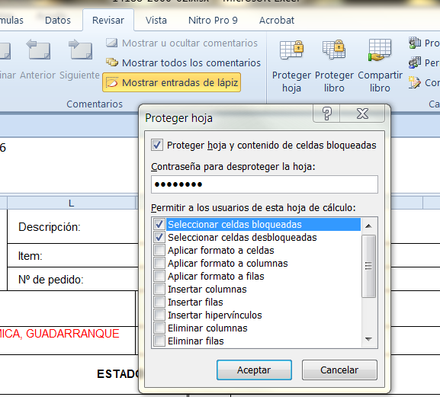

La contraseña para la protección de la plantilla será DCD, en mayúsculas seguida de la OT sin espacios ni caracteres separadores.

Ejemplo: DCD14188, será la contraseña que permita modificar la plantilla del índice de Documentos del Proveedor aprobada para el proyecto 14188.

En el caso de disponer de más de una plantilla para el mismo proyecto, todas ellas tendrán la misma contraseña.

Una vez confeccionada, además de guardarla para el proyecto, deberemos facilitársela al responsable de IT, para incluirla en el directorio de plantillas de GID.
  - Corrección del desplegable ITEM
Al ejecutar en cada Pedido la plantilla particular del Proyecto y obtener el Índice de documentos de Proveedor, el desplegable de Items hay que ajustarlo de la siguiente forma:
En la hoja ITEMS nos posicionamos en cualquier fila de cualquiera de las columnas ITEM. En la pestaña “Fórmulas – Administrador de nombres” seleccionamos ITEMS y corregimos el rango, ajustándolo al número que tengamos en la hoja Datos.
Por defecto está puesto un rango de 415 líneas para 415 Items, incluyendo cabecera, pero si solo tenemos 10 Items en el pedido, habrá que ajustar el rango a 11 líneas.

Es decir:

=DATOS!$A$2:$A$415

Deberíamos sustituir 415 por 11:

=DATOS!$A$2:$A$11

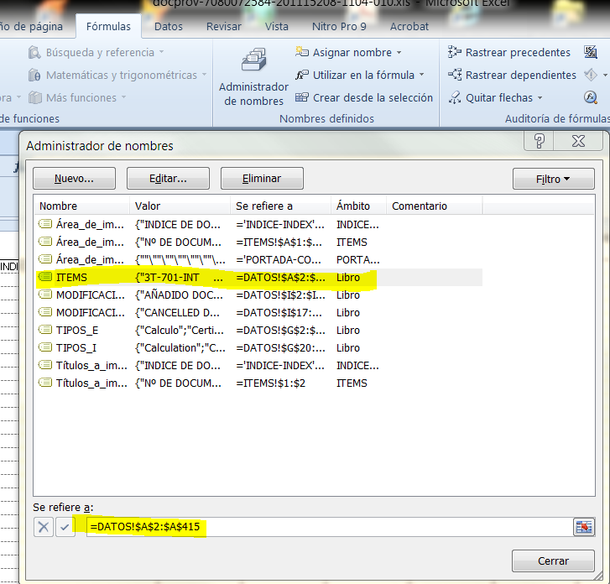

Este ajuste afectará a todas las líneas de todas las columnas Items.

- IMPORTAR DATOS DESDE LOS INDICES DE PROVEEDOR

Al recibir una plantilla de Proyecto con datos revisados, al volcarlos el programa ejecuta el siguiente proceso:

VERIFICA:

DOCUMENTO + PEDIDO + DOC. VENDEDOR

IGUALES:

Reemplaza: - Descripción
- Clase documento

DIFERENTES:

Inserta: - Descripción
- Item
- Subitem
- Ref. a otros ítems
- Clase documento

